GHOST-VAN Best of Cotton
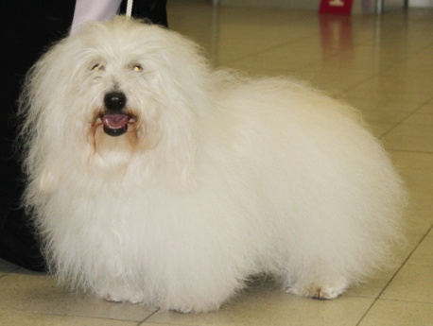
Datum narození (Birth date): 5. 5. 2007
Pohlaví (Sex): pes
Otec (Father): Omaha du Domaine de Luniray
Matka (Mother): Vanessa du Domaine de Luniray
Majitel (Owner): Remsová Blanka, Česká Republika
WWW: http://www.bestofcotton.cz
Získané tituly (Awards): Český junioršampion; Český šampion; Klubový junioršampion ČR; Klubový šampion ČR; Národní vítěz (ČR); 5. BOD junior male MVP (2008); 4. BIG MVP (2013);
Tituly aktualizovány 20.08.2017

RODOKMEN (Pedigree)Počet linií (Lines no.): [5] [6]
Omaha du Domaine de Luniray  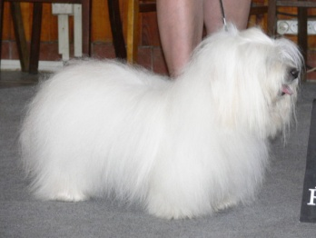 | Love Me Always du Domaine de Luniray  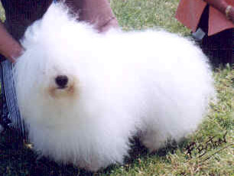 | Follow Me du Domaine de Luniray | Merlin L'Enchanteur
 |  |  | Daphne
 |  | Jofane de la Vallee de la Lawe | Only You of Woodland Cottage
 |  |  | Hevea du Domaine de Luniray
 | Ice Pearl du Domaine de Luniray | Follow Me du Domaine de Luniray | Merlin L'Enchanteur
 |  |  | Daphne
 |  | Evea de Champlet | Bandit de la Fosse aux Renards
 |  |  | Cerise de Champlet
Vanessa du Domaine de Luniray  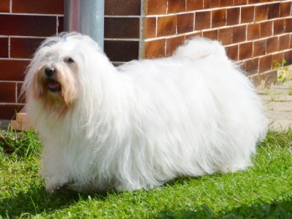 | Number One du Domaine de Luniray | Diabolo Swing Figaro | Anatole d'Aiguevives
 |  |  | Diabolo Swing Diamantine
 |  | Jofane de la Vallee de la Lawe | Only You of Woodland Cottage
 |  |  | Hevea du Domaine de Luniray
 | Nineties du Domaine de Luniray | Follow Me du Domaine de Luniray | Merlin L'Enchanteur
 |  |  | Daphne
 |  | Ista | Only You of Woodland Cottage
 |  |  | Harmony

NABÍDKA KRYTÍ
GHOST-VAN Best of Cotton
Datum narození (Birth date): 5. 5. 2007
Otec (Father): Omaha du Domaine de Luniray
Matka (Mother): Vanessa du Domaine de Luniray
Majitel (Owner): Remsová Blanka
Kontakt: tel.: 605879215; e-mail: bremsova@seznam.dz;
Bydliště (Address): Klešice 95
WWW: http://www.bestofcotton.cz
Tituly (Awards):

VÝSLEDKY VÝSTAV (Show Results)
Datum | Výstava (Show) | Rozhodčí (Judge) | Třída | Hodnocení (Result)
06.10.2013 | MVP České Budějovice (CZ) | Řehánek Petr (CZ) | šampionů | V1, CAC, CACIB, BOB, 4. BIG
01.12.2012 | MVP Nitra (SK) | Jovanovič Nemanja (RS) | šampionů | V1, CAC, CACIB
14.10.2012 | MVP České Budějovice (CZ) | Kuzelj Denis (SI) | šampionů | V2, Res. CAC
22.09.2012 | MVP Maribor (SI) | Rodriguez R. Francisco (ES) | šampionů | V1, CAC, CACIB, BOB
26.08.2012 | MVP Mladá Boleslav (CZ) | Heinesche Laurent (LU) | šampionů | V3
24.06.2012 | MVP Brno (CZ) | Guniš Miroslav (SK) | šampionů | V2, Res. CAC
02.06.2012 | KlVP Lysá nad Labem (CZ) | Ovesná Božena (CZ) | vítězů | V2, Res. CAC
27.05.2012 | MVP Litoměřice (CZ) | Řehánek Petr (CZ) | šampionů | V1, CAC, CACIB, BOB
05.02.2012 | MVP Brno (CZ) | Kavcic Marije (SI) | šampionů | V2, Res. CAC
08.01.2012 | NVP Brno (CZ) | Klírová Naděžda (CZ) | šampionů | V2, Res. CAC
28.08.2011 | MVP Mladá Boleslav (CZ) | Jílková Zdenka (CZ) | šampionů | V1, CAC, Res. CACIB
17.07.2011 | NVP Mladá Boleslav (CZ) | Košťálová Alena (CZ) | vítězů | V1, CAC, Národní vítěz
26.06.2011 | MVP Brno (CZ) | Beradze Iuza (CZ) | otevřená | V1, CAC, Res. CACIB
14.05.2011 | MVP Bratislava (SK) | Ejima Chie (JP) | otevřená | V1, CAC, Res. CACIB
10.04.2011 | NVP Ostrava (CZ) | Ovesná Jaroslava (CZ) | otevřená | V1, CAC, Národní vítěz
06.02.2011 | MVP Brno (CZ) | Řehánek Petr (CZ) | otevřená | V1, CAC, CACIB, BOB
15.05.2010 | KrVP Hradec Králové (CZ) | Košťálová Alena (CZ) | otevřená | V1, Vítěz třídy otevřené, Krajský vítěz
11.04.2010 | NVP Ostrava (CZ) | Jílková Zdenka (CZ) | otevřená | V1, CAC
08.11.2009 | MVP Praha (CZ) | Hlebarov Antoan (BG) | otevřená | V3
25.10.2009 | MVP České Budějovice (CZ) | Peer Primož (SI) | otevřená | V1, CAC, Res. CACIB
11.10.2009 | SvVP Bratislava (SK) | Klucniece Vija (LV) | otevřená | VD
30.08.2009 | MVP Mladá Boleslav (CZ) | Ovesná Božena (CZ) | otevřená | V2
10.01.2009 | KlVP Olomouc (CZ) | Větvinská Vršecká Zuzana (CZ) | mezitřída | V2, Res. CAC
09.11.2008 | NVP Stuttgart (DE) | Rossier Christine (CH) | mezitřída | V2, Res. CAC
06.09.2008 | KlVP Záhorovice (CZ) | Brotánková Zuzana (CZ) | otevřená | V2, Res. CAC
31.08.2008 | MVP Mladá Boleslav (CZ) | Pet Richard (GR) | mezitřída | V1, CAC
29.08.2008 | MVP Wroclav (PL) | Nataletti Valerio () | mezitřída | V1, CAC, Res. CACIB
29.06.2008 | MVP Brno (CZ) | de Ridder Onghena Liliane (BE) | mladých | V2
18.05.2008 | MVP Bratislava (SK) | Pogessi Manola Ameloti (IT) | mladých | V1, CAJC
17.05.2008 | MVP Bratislava (SK) | Kirschbichler Steffi (AT) | mladých | V1, CAJC
20.04.2008 | MVP České Budějovice (CZ) | Beradze Iuza (CZ) | mladých | V1, CAJC, BOB
23.03.2008 | MVP Praha (CZ) | Pehar Tino (HR) | mladých | V1, CAJC
22.03.2008 | KlVP Chvaletice (CZ) | Dolejšová Olga (CZ) | mladých | V2
10.02.2008 | MVP Brno (CZ) | Vondrouš Otakar (CZ) | mladých | V1, CAJC
13.01.2008 | NVP Olomouc (CZ) | Větvinská Vršecká Zuzana (CZ) | dorostu | VN1
18.11.2007 | MVP Praha (CZ) | Minova Eleonora (MK) | dorostu | VN1
Výsledky aktualizovány 20.08.2017

